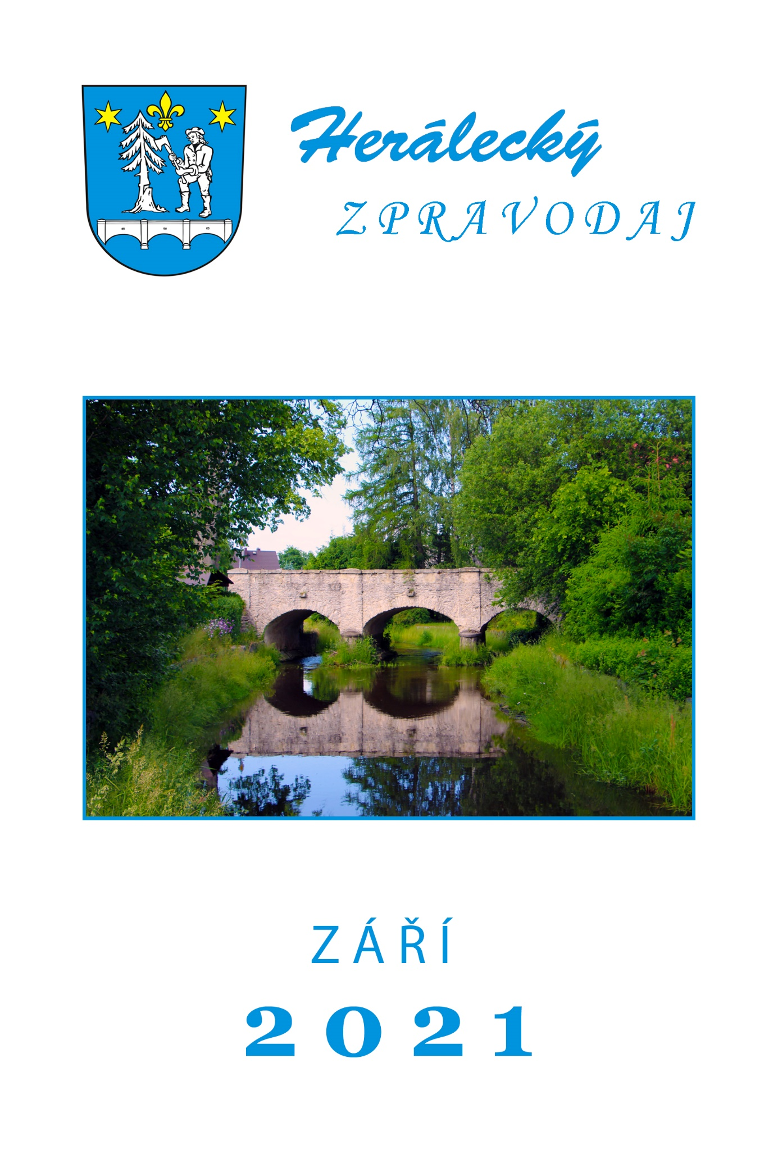

Další plánované veřejné zasedání ZO Herálec bude ve středu 8. 9. 2021
v 17:00 hodin v budově bývalé České školy.

Obec Herálec přijímá objednávky na palivové dřevo z obecního lesa
za cenu 575 Kč vč. DPH za 1 prostorový metr v délce 1 běžný metr,
včetně dopravy v Herálci.

Svoz odpadu
Komunální odpad - každý sudý čtvrtek
Bioodpad - každý čtvrtek

Oznámení o přerušení dodávky elektrické energie
Z důvodu plánovaných prací na zařízení distribuční soustavy - rekonstrukcí, oprav,
údržbových a revizních prací - bude přerušena dodávka elektrické energie:

Dne 08.09.2021 od 07:30 do 08.09.2021 10:00 hod.
Vypnutá oblast: Herálec č. 258, 236 a hala č.p. 613 směr Kopaniny
Dne 17.09.2021 od 07:30 do 17.09.2021 15:30 hod.
Vypnutá oblast: Herálec č. 400, 401, 197, 499

Slovo starosty

Dobrý den, vážení spoluobčané.

Letní prázdniny končí, dny se krátí a škola je za dveřmi. Doufám, že se vám podařilo nasbírat ve dnech volna hodně energie na začínající „snad všednodenní život.“

Stavební práce na ,,Půdní vestavbě Základní školy“ se nám pomalu daří dokončovat. Jsou hotové obklady a dlažby, je zkompletována elektroinstalace a je vymalováno. Tento týden nastoupí firma na pokládku podlahových krytin a montáž zárubní s dveřmi. V první polovině září budou dokončené zámečnické práce na výtahové šachtě a budeme pracovat na dodávce vnitřního zařízení. Do konce října bych chtěl mít celou stavbu hotovou. V listopadu proběhne kolaudace a předání k užívání.

V srpnu byly dokončeny práce na obnově podlahové krytiny v kulturním domě dle dokumentace pro poskytnutí dotace. Parkety byly vyměněny včetně soklových lišt. Navíc oproti původnímu záměru bylo provedeno přebroušení a nalakování části pódia. Byla provedena revize rozvodů topení a vody pod podlahou v sále i přísálí, přičemž bylo nově položeno požární potrubí. Dále byly provedeny nátěry topných těles a celý sál byl nově vymalován. Celková výše schválené dotace na výměnu parket je 70% z celkové ceny. Ta byla minulý rok vysoutěžena výslednou cenou 962 226,86 Kč. První akcí, která se v opraveném sále uskuteční, bude 25.9. slavnostní Vítání občánků do naší obce. S dlouhodobým provozovatelem kulturních akcí firmou ZL Production jsem ve spojení. Plánují obnovit pořádání koncertů, ale jsou velice opatrní a čekají, jaká pravidla budou od podzimu pro pořádání vnitřních kulturních akcí, kvůli covidové situaci, platit.

V minulém zpravodaji vás pan místostarosta informoval o potížích, jež nás provázejí v naší snaze opravit dům č.p. 91 (Jarečkovu hospodu).

Výsledkem jednání zastupitelstva obce bylo rozhodnutí zrekonstruovat prostory stávající obřadní síně na ordinaci zubního lékaře a zubní hygieny. Na základě provedeného výběrového řízení byla na vypracování projektové dokumentace vybrána firma pana Ing. Pelikána ze Žďáru. Netušili jsme, že i v tomto případě nebudou přípravné práce pro rekonstrukci těchto prostor bezproblémové. Projektantem jsme byli upozorněni, že na požadované práce nebude moci stavební úřad vydat souhlasné vyjádření, protože dle aktuálního výpisu z katastru nemovitostí, nebyly nikdy stavební úpravy provedené na celém objektu zkolaudované. Čeká nás tedy nejprve legalizace všech přístaveb na budově č.p.81, které byly za uplynulá desetiletí provedené, což jsou: dostavba cca 1/2 celé budovy, samotná obřadní síň, spojovací chodba se schodištěm a výtahem mezi obecním úřadem a hasičárnou a garáže za obecním úřadem. V současné době se probíráme archivem, zápisy ze stavebních komisí a kronikami obce, abychom mohli poskytnout stavebnímu úřadu požadované podklady pro rekolaudaci celého domu. Na základě jednání se zástupci stavebního úřadu nám bylo doporučeno, po uvedení všech přístaveb do souladu s aktuálním výpisem z katastru nemovitostí, zažádat o sloučení budov č.p. 80 (obecní úřad) a č.p. 81 (hasičárna, lékaři), které už dlouho tvoří jeden funkční celek, pod jedno číslo popisné.

Zaměstnanci obce pokračují ve výstavbě kamenné regulace Brušoveckého potoka u Moravského hřiště. Provádí dokončovací stavební a úklidové práce ve škole, starají se o údržbu zeleně v obci a neúnavně likvidují stromy napadené kůrovcem. Na září připravujeme zatrubnění části vodního toku v lokalitě Familie II. a výstavbu zpevněné odstavné plochy u kostela.

Na hřišti už začala mistrovská utkání podzimní části fotbalové soutěže. U srdce mě hřeje veliká účast diváků, kdy se ukazuje, co k fotbalu opravdu patří, včetně dramatických herních situací a z nich vyplývajících reakcí diváků. Zápasy jsou také jakýmsi znamením, že by se mohl svět vrátit zpět do normálních kolejí.

Našim hasičům a hasičkám děkuji za provozování výčepu v Kulturním domě Herálec. S blížícím se podzimem přemýšlím o tom, kam se výčep přestěhuje, protože není možné ho provozovat v chladném počasí v kulturáku. Není možné vytápět pouze vstupní halu, výčep a WC.

Opravdové léto je za námi, ale nevěšme hlavy. Čeká nás léto babí, přijdou Václavské a snad i Novákovy časy.

Pěkné září a dětem hodně radosti při setkání se spolužáky a učiteli ve školách vám přeje

Váš starosta
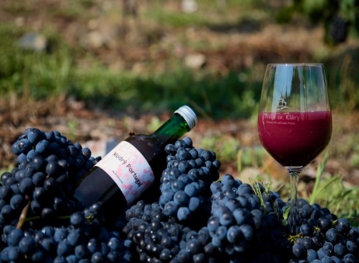
BURČÁKOBRANÍ

Spolek Pro Herálec vás zve na Burčákobraní, které
se bude konat v sobotu 25.9.2021 od 15:00 hodin v Myslivně.

Přijďte posedět u sklenky dobrého kvalitního burčáku, nebo si ho koupit domů.

Za spolek Pro Herálec Zdeněk Gregor
Z OBECNÍ KRONIKY

Jak jste se v minulém vydání Zpravodaje dozvěděli, proběhne v nejbližší době výměna střešní krytiny na budově obecního úřadu. Opravu si tato budova určitě zaslouží, vždyť právě v těchto dnech uplyne již 90. let od začátku její výstavby!
Obecní zastupitelstvo odhlasovalo stavbu obecního domu v němž by se umístila třída, poštovní úřad a byty. Stavba zadána Karlu Šedivému, staviteli v Hlinsku a započato 26. září 1931.
Rok 1932
Stavba obecního domu byla v červenci dokončena a pronajata. V přízemí je poštovní úřad a učebna, v poschodí byty. Dům postaven nákladem 120.000 Kč. Po jeho dokončení přistoupeno ihned ku stavbě hasičského skladiště, která si vyžádala nákladu 25.000 Kč.
- Hana Štollová

KULTURNÍ KOMISE - POZVÁNKA


PROMÍTÁNÍ LETNÍHO KINA

V pátek 3. 9. 2021 se od 20:00 hod. uskuteční na fotbalovém hřišti další promítání letního kina.
V příběhu Prvoka, Šampóna, Tečky a Karla si čtyři kamarádi ve středním věku přiznají, že nežijí tak, jak si představovali. Rozhodnou se svoji krizi vyřešit. Jak? Přijďte se podívat!
vstupné: 50,-
(Komedie, Česko, 2021, 118 min.)
Nevhodný mládeži do 12 let
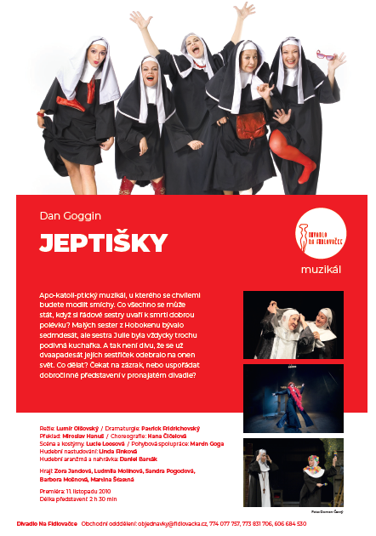

Kulturní komise zve všechny příznivce divadelního umění
na muzikál JEPTIŠKY

kde: Divadlo Na Fidlovačce, Praha
kdy: 10. 10. 2021 (neděle), začátek představení v 15:00 hod.
cena vstupenky: 500,- Kč včetně dopravy (prodej vstupenek do 15.9.2021)
předprodej vstupenek: Obecní úřad v Herálci
odjezd autobusu: v 10:00 hod. od nákupního střediska v Herálci

Účast na muzikálu bude možná pouze za splnění aktuálních Covid-opatření.
Divadla · Covid Portál (gov.cz)

Vybudování mola a obnova schůdků pro snadnější přístup do Haťského rybníku

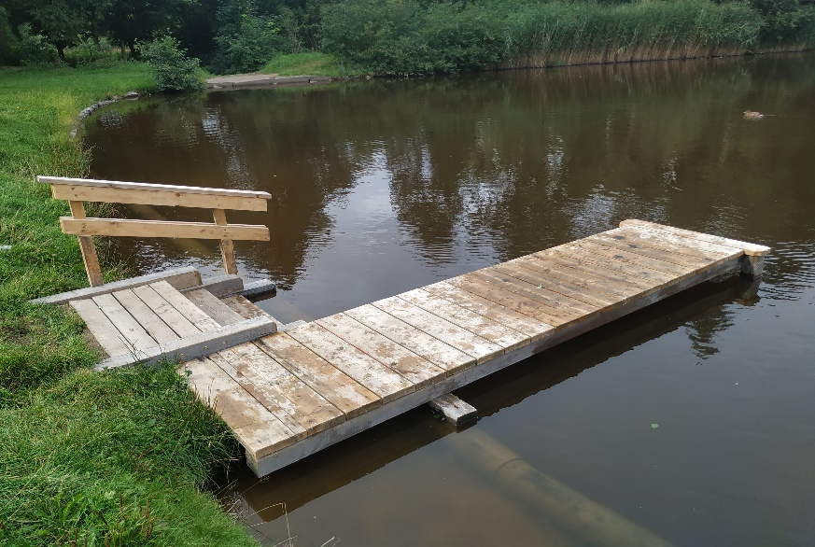
Jistě jste si mnozí z Vás všimli, že se vlhké prostředí a náročné klimatické podmínky promítly na stavu schůdků u vstupu do Haťského rybníku, které zde sloužily už od roku 2010. Proto vedení obce oslovilo pana Petra Petrlíka, který tyto schůdky před 11 lety vytvářel, zda by je mohl obnovit. Tímto mu patří velký dík, neboť se bez váhání do jejich obnovy pustil a krom toho vybudoval i nádherné molo pro hrátky malých dětí, nastupování do člunů a snadnější přístup na ledovou plochu. Mimo to si na něm můžete udělat krásné fotografie s vodní hladinou a okolím. Celkový náklad na obnovu schůdků a nové molo činil pouhých 9 500 Kč s DPH.
Matěj Trávníček, místostarosta obce


Křesťanské okénko
14. září – Svátek Povýšení svatého Kříže
Nikdo nevystoupil do nebe kromě toho,
který sestoupil z nebe, totiž Syn člověka.
Jako Mojžíš vyvýšil na poušti hada,
tak musí být vyvýšen Syn člověka,
aby každý, kdo v něho věří,
měl život věčný.
Neboť tak Bůh miloval svět,
že dal svého jednorozeného Syna,
aby žádný, kdo v něho věří,
nezahynul, ale měl život věčný.

Na tomto světě je naděje jen proto, že pořád ještě zaznívá Boží jméno.
Miliony lidí s ním spojují radosti i obavy svého života.
Je to jediné jméno, které na sobě nese tíhu lidstva a které dává všemu smysl.
I proto ho nesmíme přestat vyslovovat s úctou a důvěrou.

Milada Laštovicová

Zprávy ze školy

Informace k zahájení školního roku 2021/2022

1.9. Zahájení nového školního roku proběhne ve třídách s třídními učiteli od 7,30 – 8,15 hod.
Slavnostní přivítání prvňáčků a jejich rodičů v 1. třídě od 7:30 hod.
Do prvního ročníku je zapsáno 15 žáků.
Prvňáčci se mohou těšit na paní učitelku Mgr. Petru Strejčkovou.

UPOZORNĚNÍ
- Prosíme rodiče a doprovod prvňáčků první den školy, aby měl po celou dobu pobytu ve škole roušku.
- Testování prvňáčků proběhne za přítomnosti rodičů. Testování bude probíhat průběžně od 7:15 hod. v 1. třídě.

Vzhledem ke COVID-19 je pohyb cizích osob (i rodičů) po budově školy bez předchozího ohlášení ZAKÁZÁN.

Žáci a další osoby s příznaky infekčního onemocnění NESMÍ vstoupit do budovy školy.

Školní jídelna bude v provozu, oběd si mohou žáci předem přihlásit na telefonu
566 663 128 nebo e-mailem na jidelna@zsheralec.cz. Děti z mateřské školy jsou automaticky přihlášeny.

2.9. Od čtvrtka bude vyučování probíhat podle rozvrhu
Školní družina bude v provozu od čtvrtka 2. 9. 2021 do 15:30 hod.
• Výuka nepovinného předmětu Náboženství proběhne během září.

§ Každá osoba (žáci, rodiče, zaměstnanci a další osoby) je povinna si při vstupu do budovy školy a školky ve společných prostorech zakrýt dýchací cesty, a to takovým ochranným prostředkem dýchacích cest, který je uveden v aktuálně platném mimořádném opatření MZd.

§ Screeningové testování ve škole proběhne 1. září, 6. září a 9. září 2021
Testování nepodstupují žáci, kteří splňují tyto podmínky:
- Očkovaní (14 dnů po ukončení)
- Po prodělané nemoci COVID-19 (po dobu 180 dnů od prvního pozitivního testu)
- Po doložení negativního výsledku testu z odběrového místa

§ Pokud žák nepodstoupí testování, může se účastnit prezenční výuky za podmínek:
- Rouška po celou dobu pobytu ve škole, tzn. i ve třídě při výuce
- Nesmí cvičit ve vnitřních prostorech školy
- Nesmí zpívat
- Při konzumaci potravin musí sedět a zároveň mít rozestup 1,5 m od ostatních osob

§ Žáci nosí ochranný prostředek ve společných prostorech školy.
Všechny aktuální informace budou pravidelně uveřejňovány na našich webových stránkách školy www.zsheralec.cz, nebo ve školním systému Edookit.
Všem přeji úspěšný a hlavně pohodový školní rok 2021/2022
Mgr. Pavla Dlouhá, ředitelka ZŠ a MŠ Herálec
Zprávy z hasičské zbrojnice

Jako každý rok jsme se i letos na jaře pustili do příprav naší tradiční noční soutěže. Ještě v červnu jsme nevěděli, zdali nám to (vzhledem k situaci koronaviru) vyjde, avšak povedlo se akci uspořádat, z čehož máme obrovskou radost.
Noční soutěž pro nás není jen sportovní událost, ale bereme ji i jako akci společenskou. Přeci jenom moc akcí, při kterých by se dalo posedět u skleničky alkoholu a zatancovat si u klasických zábavových písniček, letos nebylo. Ostatně, ani těch soutěží, při kterých bychom se mohli s našimi kolegy hasiči potkat. Vynahradili jsme si obojí!
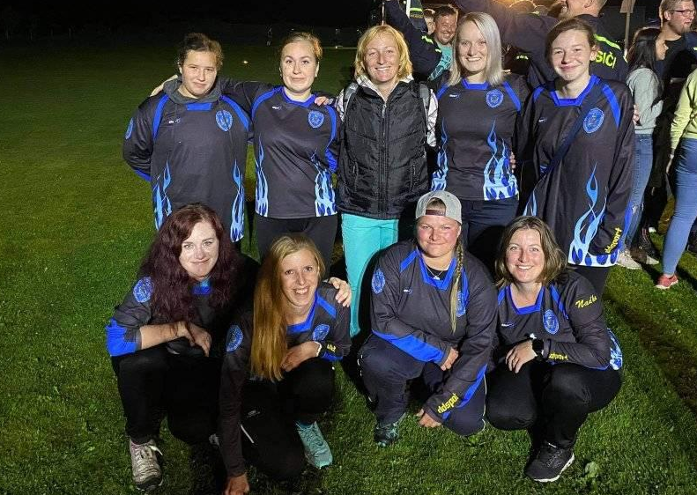
Kolem půl 9 se nám všechny týmy seřadily u zahajovacího nástupu, letos byl o to významnější, že jsme na něm mohli přivítat generálporučíka Ing. Drahoslava Rybu (bývalého generálního ředitele hasičského záchranného sboru). Současně s nástupem začala hrát i kapela, takže vše bylo připraveno a my mohli začít i soutěžit. Celkem bylo na startu 9 týmů mužů a 4 týmy žen. V každé kategorii jsme měli i my svého zástupce, děvčata vybojovala třetí místo a tým mužů skončil na krásném 5. místě. V kategorii žen vyhrál tým z Bohdalova, v kategorii mužů po velkém souboji vyhráli chlapci z Nového Veselí před týmy z Chlumětína.
Slavnostní vyhlášení proběhlo po 23. hodině, ceny byly předány a všichni se mohli začít bavit. Je skvělé, že se naši spoluobčané i závodníci opravdu bavili, však i pod podiem bylo celý večer plno. Děkujeme všem, kteří se přišli podívat, že nás podpořili a budeme se těšit příští rok na další, v pořadí již 8. ročník.

-DD-

SPORT

Fotbal
Koncem srpna začnou i mládežnické soutěže, do kterých zasáhne trojice týmů – mladší přípravka, starší přípravka a mladší žáci, rozpisy všech družstev jsou součástí Zpravodaje. Muži mají za sebou již tři mistrovská utkání a zažívají hrůzný start do soutěže, když pokaždé odcházeli ze hřiště s prázdnou.
Rapotice – Herálec 5:1 (Solnička)
K prvnímu utkání jsme odjížděli ve značně improvizované sestavě, k dispozici jsme neměli celkem 9 hráčů. Začali jsme slibně, ustáli jsme tlak domácích a udeřili po chybě v rozehrávce, kterou využil Solnička ke střele z dvaceti metrů, která orazítkovala břevno, Lašova záda a dokutálela se až za brankovou čáru, 12. minuta 0:1! Ostrou premiéru zažíval v brance Chmelík, vyznamenal se při úniku Sobotky, jehož střelu vykopl nohou. Když se nám podařilo sladit defenzivní činnost, měl starosti pouze se střelami z dálky, které v pohodě pokryl. Rapotice byly častěji na míči, k vyložené šanci se ale nedostaly. Odražený balon si na druhé straně chystal ke střele Štěrba, obránce mu pokus z dobré pozice srazil na roh. Tým z Třebíčska předvedl pěkný signál při rozehrávce přímáku, Valsa postrčil do strany na Adamenka, pro střílený centr musel do hloučku dobíhajících hráčů Chmelík. Černý to zkoušel po rohovém kopu Holeše, se slabou hlavičkou neměl problém Laš. Těsně před odchodem do kabin došlo k vyrovnávací brance. Rychlý útok táhl Valsa, posunul na rozběhnutého Liusika, který pěkným centrem hledal další hráče v zeleném, bohužel Kučera jeho pas odhlavičkoval pouze ke jmenovci v soupeřově dresu, který si ve vápně dokázal poradit a střelou k tyči srovnal ve 45. minutě na 1:1!
Na začátku druhého dějství měl dvě velké šance Sobotka, v první po špatné rozehrávce Veselského minul branku, při druhé se nenechal překvapit Chmelík a střelu na přední tyč vyrazil. My jsme si mohli vzít vedení zpět po rychlé narážečce Slováčka a Holeše, z jejich práce těžil Uchytil a ve vápně přesně našel Štěrbu, v ideální pozici trefil přihrávku slabě placírkou a gólman domácích tak neměl problém. Po faulu na Černého měl slušnou palebnou pozici Holeš, střelu přes zeď mu s vypětím všech sil vyrazil Laš na roh. Rapotice byly na balonu lepším týmem a měly procentuální převahu v jeho držení, což přetavily ve vedoucí gól v 62. minutě. Slováček dobře zastavil rychlý brejk, u střídaček byl přistrčen Luisikem, faul se však nepískal a tak po přihrávce za rozhozenou obranu přeloboval vyběhnuvšího Chmelíka Sobotka, 2:1! Inkasovaná branka nás položila, v teplém počasí při počtu 11ti hráčů nám již mnoho sil nezbývalo a v euforii hrající Rapotice toužily po pojišťovací brance. To se jim nepovedlo po přesném křížném pasu na Kučeru, který si ho dokázal zpracovat a přichystat k zakončení, začal až příliš vymýšlet a Veselský stihl balon vypíchnout. Úspěšní nebyli ani po ztrátě Černého na půlce a centru Sobotky na Valsu, hlavička šla vysoko nad. I když jsme se snažili něco vymyslet a ještě zabojovat alespoň o bod, nedokázali jsme si vytvořit větší příležitost. V poslední desetiminutovce pak přišly tři rychlé údery za sebou s lehkostí hrajících domácích. Po přihrávce Sobotky se štěstím dostal míč za čáru v 83. minutě Kučera, 3:1! Po ztrátě ve středu hřiště si s rozevřenou obranou poradil Sobotka a zakončil přesně pod břevno, 85. minuta 4:1! Skóre inkasovaných branek se nakonec zastavilo na pěti, Rapotice se dokázaly dostat ze sevření u vlastního vápna a rychlý přechod do útoku zúročil Valsa, 87. minuta 5:1!
Herálec – Kostelec 2:3 (Boháč, Černý)
Doma jsme chtěli naplno bodovat proti nováčkovi, který k nám byl přeřazen z druhé skupiny. Již ve třetí minutě to v obraně zaskřípalo, když se Okurka nedokázal domluvit s Chmelíkem a mohli jsme být rádi, že před dotírajícím Zadražilem Chmelík odklidil balon do zámezí. Z naší strany to byla v úvodní čtvrthodině spíše oťukávaná, míč chodil především mezi stopery. Až když pěkným pasem oslovil Černý Holeše, poslala letní posila centr do vápna, kde předskočil Zobač bránícího hráče a z první překonal brankáře, k naší smůle se mával ofsajd. Hosté zahrozili po rohovém kopu, na zadní tyči vracel hru na malé vápno Fejt, tam byl osamocený Végh, Chmelík se stihl výborně přemístit a jeho hlavičku lapit. Při zakládání postupného útoku to drhlo, nemohli jsme se dostat do dobře zformované obrany Kostelce, chyběla tomu především rychlost, přihrávky až příliš často chodily směrem dozadu a Boháč na hrotu byl odříznutý od hry. Když ale rychle rozehrál po ruce Bureš, přiťukl Zobač na rozběhnutého Uchytila, který táhl celou akci až do vápna, kde přesně našel na penaltě osamoceného Holeše, záložník v tutovce pouze vyprášil Plavcovy rukavice ranou doprostřed. Získávali jsme půdu pod nohama a hnali se za gólem, ve 34. minutě ale přišla studená sprcha. Kovář daroval nesmyslným faulem u postranní čáry Kostelci standardku, povedenou rozehrávku Smejkala uklidil do sítě Fejt, 0:1! My jsme mohli vyrovnat po rychlém útoku vedeným Zobačem, ten ale prováhal ideální čas pro přihrávku na Boháče, nakonec střílel z otočky Kovář, ale pouze do stopera. V poločasové přestávce tak svítil na tabuli nepříznivý výsledek.
Kdo se zdržel ve frontě na pivo, nechal si ujít vyrovnávací branku. Soupeře předskočil Kovář a Bureš ihned posouval na Boháče, útočník si chtěl narazit s Holešem, to se mu sice nepovedlo, ale i tak se k němu kulatý nesmysl vrátil zpátky a parádní technická střela zaplula do sítě, 47. minuta 1:1! Bohužel jsme se záhy sami srazili zpátky ke dnu. Na dlouhý pas nedosáhl Hamák a u odraženého balonu jsme byli pozdě, otevřela se celá levá strana a za nákopem za obranu spěchal Zadražil s Burešem, proti nim startoval z brány Chmelík, který při snaze odklidit míč do bezpečí srazil nejen Bureše, ale i útočníka v červeném, za což následoval trest v podobě pokutového kopu. K němu se postavil Doležal, jeho utaženou střelu mladík v naší brance vystihl, bylo zřetelně slyšet, jak se mu otřela o rukavici, vytěsnit ji ale nedokázal, 55. minuta 1:2! Snažili jsme se ihned vyrovnat a měli jsme k tomu velice blízko po trestném kopu Holeše, který posadil centr na hlavu Hamáka, přeškolený bek ve stoprocentní šanci mířil nad branku. Jak se jednoduše dávají góly nám Kostelec ukázal v 64. minutě. Po autovém vhazování jsme nebyli důslední v šestnáctce a nechali Hájka v klidu otočit, pro něj už nebylo problém vyzvat ke střele osamoceného Doležala a bezmocný Chmelík inkasoval potřetí, 1:3! Když jsme se trápili v postupném útoku, zkusil to překvapivě Boháč, po faulu na Uchytila se nerozpakoval a rovnou napálil balon na Plavcovu branku, padáček šel těsně vedle. S přibývajícím časem jsme dokázali soupeře přitlačit, poslali jsme do hry i třetího útočníka, zkvalitnili předfinální fázi a šance přicházely. Když ustál atak hned dvou obránců Holeš, stihl ještě obloučkem na zadní tyč najít Hamáka, do zakončení po hlavičce před bránu se cpal Zlesák, Plavec s pomocí stoperů dvoubrankový náskok uhájil. Naději vykřesal v 84. minutě Černý, který se pověsil do vzduchu při Holešově centru a líznul ho přesně k tyči, 2:3!. Tlačili jsme vše do vápna, ale smazat manko jsme nezvládli. Poslední šancí pro nás byla standardka Holeše, který napálil ostrý centr na přední tyč, kde se nedokázal prosadit Uchytil. I z druhého zápasu jsme tak odešli poraženi.
BUDIŠOV/NÁRAMEČ – HERÁLEC 4:2 (Boháč, Zlesák)
Proti historicky nejméně oblíbenému soupeři jsme začali aktivně. O střelbu se pokoušel Slováček, který pálil nad, i po centru Kadlece a zpracování mezi dvěma soupeři Boháč, který nepřekvapil Bajera. Úvodní čtvrthodina vyzněla, co se týče herního projevu, jasně pro nás, kaňkou bylo zranění Uchytila, který musel být ještě před 20. minutou střídán. Za aktivitu jsme byli odměněni ve 25. minutě. Holeš přenesl hru na Štěrbu, po perfektním zpracování počkal na náběh Hamáka, střelu sice srazil stoper, ale Hamák ještě předskočil Pavlatovského, který ho fauloval a kopala se penalta, s kterou si poradil Boháč, 0:1! Následně se špatným prvním dotykem okradl o možnost samostatného úniku Štěrba. Z protiútoku se přes Černého prosadil Blatný, Tichý byl venku z brány včas a balon nadvakrát zkrotil. Po rohovém kopu střílel za hranicí vápna Holeš, střela skončila v ochranné síti. Blíže byl zvýšení náskoku Hamák po dobré práci Černého při obranné standardní situaci a vyvežení míče Štěrbou, dostal se až do vápna a tam zkoušel šajtlí nachytat Bajera, domácí brankář s vypětím všech sil vyškrábl střelu na roh. Po něm si na odrazku počkal Boháč, střelu z dobré pozice mu výborně vytáhl Bajer. Z hrušky dolů nás dostal gól z ničeho. Po autovém vhazování vznikla tlačenice před vápnem, nepodařilo se nám dostat hru ven a nakonec se ke střele dostal Votoupal, který utaženou placírkou nedal Tichému šanci, 36. minuta 1:1! Jít opět do vedení jsme mohli po dobré práci Kováře, na náběh Holeše počkal Štěrba a na jeho střelu se ještě natahoval dobíhající Boháč, jasné sražení zaskakujícího kapitána ve vápně nebylo sudím pojato jako faul a Holešovo zakončení minulo branku. Autové vhazování nedokázal prodloužit Slováček a Sedláček spíše na náhodu směřoval centr na vápno, tam situaci zřejmě podcenil Černý a balon propadl na jednoho z domácích, kterého fauloval dobíhající Kadlec, domácím se tak naskytl přímý kop z luxusní pozice. Blatný zkusil překvapit Tichého střelou na jeho stranu, branku však vůbec netrefil. Budišov se dostával na koně a byli jsme rádi, že jsme se mohli jít srovnat do kabin.
Druhé dějství začalo obrovskou šancí na naší straně. Štěrba se dokázal dostat přes obránce, na střílenou pobídku nedosáhl Boháč, na zadní tyči se to povedlo Burešovi, který ve skluzu nasměroval míč do prázdné branky, stoper Hrádek možná ještě dnes neví, jak se mu podařilo rovněž skluzem s pomocí tyče zabránit jasnému gólu. A tak přišlo na řadu klasické nedáš – dostaneš… Na propadený míč nedosáhl ve středu hřiště Hamák a svedl ostrý souboj se Sedláčkem, do útoku jsme mohli jít my, ale vzápětí jsme ztratili, čehož k rychlému kontru využili domácí, Černý byl krátký na přihrávku na osamoceného Votoupala, jehož rána rozezvučela břevno, Blatnému se do střely obětavě položil jeden z obránců. Tlak do rozhozené obrany pokračoval a Horký si odražený balon navedl šikovně do vápna, kde narazil do Hamáka a vymodlil si penaltu. Blatný z ní v 55.minutě poslal Budišov do vedení 2:1! Srovnáno mohlo být ihned, Kovář uplatnil důraz a vybojoval balon při rozehrávce domácích, předával Boháčovi a jeho centr do kapsy našel osamoceného Štěrbu se Slováčkem, druhý jmenovaný nedokázal z metru umístit zakončení mezi tři tyče. V 65. minutě jsme potvrdili, jak naivně si počínáme při některých obranných situacích. Nákop do vápna se snášel na hlavu Okurky, který čekal, že oblouček sebere Tichý. Náš gólman se ale o sebrání míče nehlásil, Okurka tak místo odhlavičkování mohl pouze sledovat, jak za ním vyplaval Sedláček a pohodlně zvýšil na 3:1! Budišov se nikam nemusel hnát a podle toho to na hřišti vypadalo, když jsme nehledali míč v zámezí, naráželi jsme na zahuštěný prostor před vápnem. Až když zabojoval Boháč a zdánlivě ztracený balon vrátil před branku, ukázal výborný výběr místa Zlesák, který po sedmi minutách na hřišti vstřelil svůj první soutěžní gól v našem dresu, 77. minuta 3:2! Nezbývalo než vše vsadit na jednu kartu, ale v 80. minutě podnikli domácí výpad do otevřené obrany a bylo rozhodnuto. Horký táhl akci až do vápna, kde přihrával Blatnému, ten svůj výborný výkon korunoval přihrávkou před prázdnou branku na Dvořáka a Tichý se bezmocně ohlédl počtvrté, 4:2! Korigovat jsme ještě mohli po dobrém napadání Boháče, počkal na z druhé vlny dobíhajícího Holeše, jeho střela z vápna mířila nad. Z Budišova jsme tak i tentokrát odjížděli s prázdnou.
Lucie Peňázová

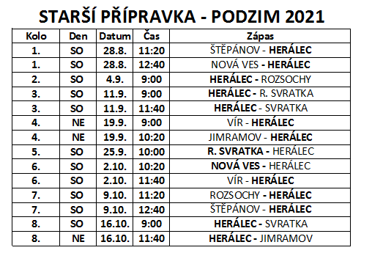

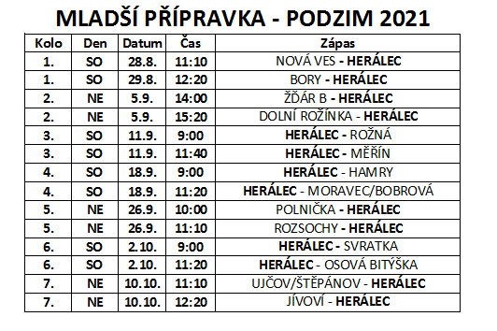

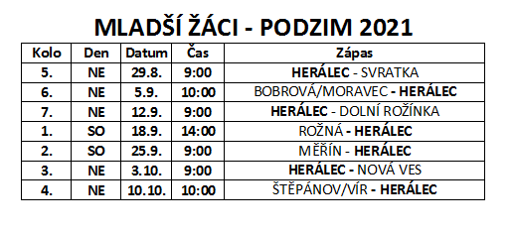

Společenská kronika

V měsíci září oslaví své životní jubileum tito naši spoluobčané:

3.9. Drahoslava Boháčová, Č. Herálec 425, 60 let
6.9. Dana Horáková, Č. Herálec 390, 55 let
12.9. Marie Škorpíková, Č. Herálec 26, 70 let
13.9. Zdeněk Teplý, Č. Herálec 485, 55 let
19.9. Marie Majorová, Č. Herálec 347, 85 let
25.9. Jana Vodičková, Č. Herálec 519, 50 let
27.9. Zdeněk Gregor, Č. Herálec 429, 65 let

Blahopřejeme a do dalších let přejeme hodně štěstí, zdraví a spokojenosti.

Inzerce
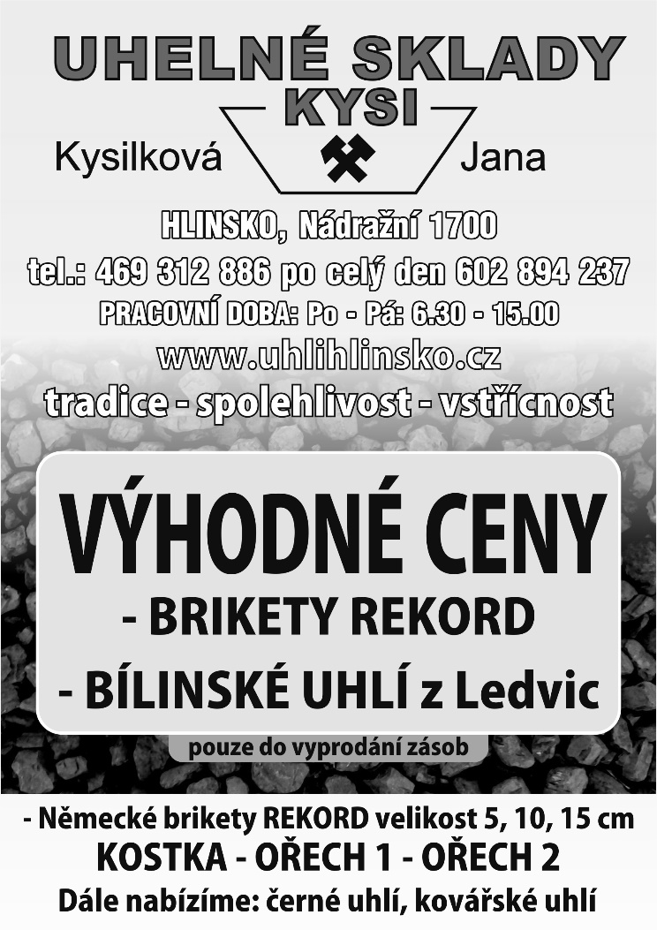
Prodám česnek vypěstovaný zde na Vysočině 0,5kg/70,-Kč (omezené množství). Telefon 728 341 201, pošlete-li SMS s adresou, dovezu objednávku k Vám.
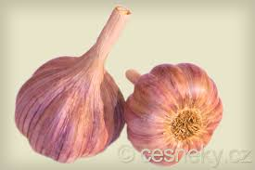

Prodám kočárek zn. CITY Travel, kombinace modré a černé barvy. Cena dohodou. Tel: 607 962 949.

---------------------------------------------------------------------------------------------------------------------------------------
Za věcnou správnost příspěvků odpovídají autoři. Za obsah inzerátu zodpovídá inzerent.
Vydává: Obec Herálec, Český Herálec 80, 592 01; IČ: 00 294 306; vydáno: v Herálci 31. 8. 2021; četnost: 12 x ročně; za redakční radu: Hana Štollová; příspěvky do Zpravodaje: do 25. dne v měsíci; reg. zn.: MK ČR E 11290; cena: 12 Kč; www.obecheralec.cz

